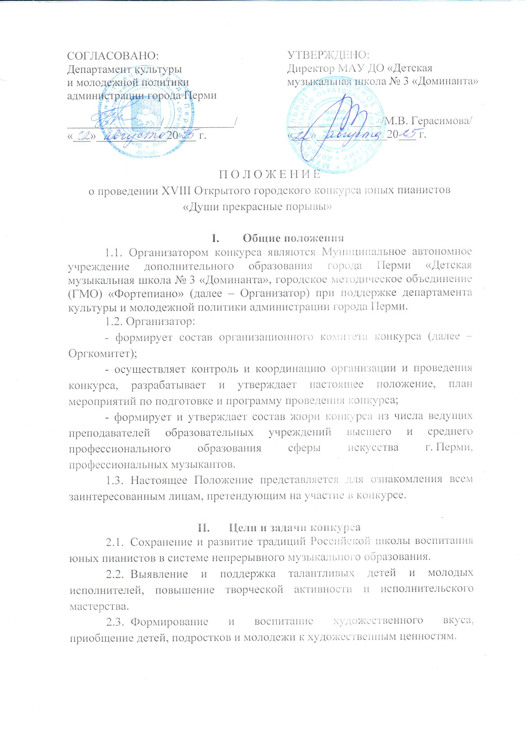

- Сроки проведения
3.1. Конкурс проводится в II тура:
- I тур – отборочный, проводится образовательными учреждениями;
- II тур – городской.
3.2. Городской тур проводится в следующем порядке:

13-14 декабря 2025 года – конкурсные прослушивания;

20 декабря 2025 года – награждение и Гала-концерт.

- Условия участия в конкурсе
В Конкурсе могут принимать участие:
- учащиеся образовательных организаций, реализующих дополнительные предпрофессиональные и общеразвивающие общеобразовательные программы в области искусств;
- учащиеся образовательных организаций, реализующих интегрированные образовательные программы в области искусств.

- Возрастные группы

В рамках конкурса определены следующие возрастные группы:
Первая младшая группа – до 8 лет (включительно);
Вторая младшая группа – 9-10лет;
Средняя группа – 11-12 лет;
Старшая группа – 13-16 лет.
  - Возраст участников определяется на 13 декабря 2025 года.
  - Учащиеся образовательных организаций, реализующих интегрированные образовательные программы в области искусств, выделяются в отдельные конкурсные группы вышеуказанных возрастных категорий.

- Номинации конкурса
Конкурс проводится по номинации «Фортепиано соло».

- Программные требования и критерии оценивания
7.1 Программные требования.
Участники всех возрастных групп исполняют две разнохарактерные пьесы. Приветствуется исполнение пьесы П.И. Чайковского.
7.2 Критерии оценки:
- исполнительское мастерство;
- художественная ценность музыкального материала;
- раскрытие содержания и стиля исполняемого произведения;
- эмоциональность исполнения;
- качество исполнения;
- соответствие репертуара исполнительским возможностям участника;
- артистизм;
- сценическая выдержка.

- Жюри конкурса
Организатор формирует и утверждает состав Жюри конкурса из числа ведущих преподавателей образовательных учреждений высшего и среднего профессионального образования сферы искусства г. Перми, профессиональных музыкантов города Перми и Пермского края. Работу жюри возглавляет председатель жюри конкурса.

- Награждение победителей конкурса
  - Определение победителей осуществляет Жюри конкурса
по итогам прослушивания.
  - Жюри имеет право по своему усмотрению:
- присуждать не все призовые места;
- делить призовые места;
- присуждать специальные призы.
  - Окончательное распределение мест проводится в результате обсуждения каждой кандидатуры открытым голосованием.
  - Жюри определяет победителей по отдельным конкурсным группам в каждой возрастной категории.
  - Жюри конкурса присуждает следующие награды:
Дипломы лауреатов I, II, III степени и специальные дипломы.
Конкурсантам, не занявшим призовых мест, вручается Диплом участника.
  - Решение жюри окончательно и пересмотру не подлежит.
  - Все участники конкурса получают памятные призы.

- Порядок проведения конкурса
  - Конкурсные прослушивания проводятся публично в следующем порядке:
- I этап конкурса (в учреждении) проводится до 02 декабря 2025 года;
- II этап конкурса (городской) проводится 13-14 декабря 2025 года.
10.2. Порядок выступления конкурсанта в каждой возрастной группе определяется датой рождения участника.
10.3. Регистрация участников начинается за один час до начала конкурсного прослушивания возрастной группы.
10.4. Организатор оставляет за собой право вносить изменения
в Порядок проведение конкурса в зависимости от эпидемиологической ситуации и т.д.
- Финансовые условия конкурса
11.1. Наличие и размер организационного взноса определяется и утверждается Организатором самостоятельно в соответствии с действующим законодательством.

- Порядок подачи заявки
  - Для участия в конкурсе участники направляют в адрес Организатора в срок до 04 декабря 2025 года:
- заявку на участие;
- копию платежного документа;
- копию свидетельства о рождении/паспорта участника Конкурса.
  - Заявки принимаются Организатором в электронной форме заполнения по ссылке: ФОРМА ЗАЯВКИ
Контактный телефон организатора: 8 (342) 281-04-03, электронный адрес: dominanta.konkurs@mail.ru
  - Направляя заявку на участие в конкурсе, участник (законные представители) соглашается с требованиями проведения конкурса и дает свое согласие на обработку персональных данных, необходимых в рамках реализации конкурса, в соответствии с Федеральным законом от 27.07.2006 №152-ФЗ «О персональных данных».
Оргкомитету предоставляется право осуществлять все действия (операции) с персональными данными, включая сбор, систематизацию, накопление, хранение, обновление, изменение, распространение (в том числе размещение в информационно-телекоммуникационной сети интернет) на сайте Организатора, социальных сетях Организатора, использование, обезличивание, блокирование, уничтожение данных, а также фото и видео съемки во время проведения Конкурса. Оргкомитет вправе обрабатывать персональные данные посредством внесения их в электронную базу данных, включения в списки (реестры) и отчетные формы, предусмотренные документами, регламентирующими предоставление отчетных данных (документов).
  - Расходы по проживанию, питанию, проезду несёт направляющая сторона.

